PATVIRTINTA
Kauno rajono savivaldybės
administracijos direktoriaus
_________ įsakymu Nr. ĮS-____

KAUNO RAJONO SAVIVALDYBĖS TARYBOS 2013-06-27 SPRENDIMU NR. TS-297 PATVIRTINTO ŽEMĖS SKLYPO KAUNO R. SAV., ALŠĖNŲ SEN., TIRKILIŠKIŲ K., KADASTRO NR. 5247/0008:471, DETALIOJO PLANO KOREGAVIMO ŽEMĖS SKLYPE KAUNO R. SAV., ALŠĖNŲ SEN., TIRKILIŠKIŲ K., KADASTRO NR. 5247/0008:63,
PLANAVIMO DARBŲ PROGRAMA

Nr. | ETAPAS | PROCEDŪROS | PRELIMINARUS ATLIKIMO TERMINAS
1. | Esamos būklės analizės stadija,  tyrimai | Esamos būklės brėžinyje ir aiškinamajame rašte apibūdinti kraštovaizdį, želdynus, urbanistines struktūras, inžinerinę ir socialinę infrastruktūrą pagal nagrinėjamą teritoriją  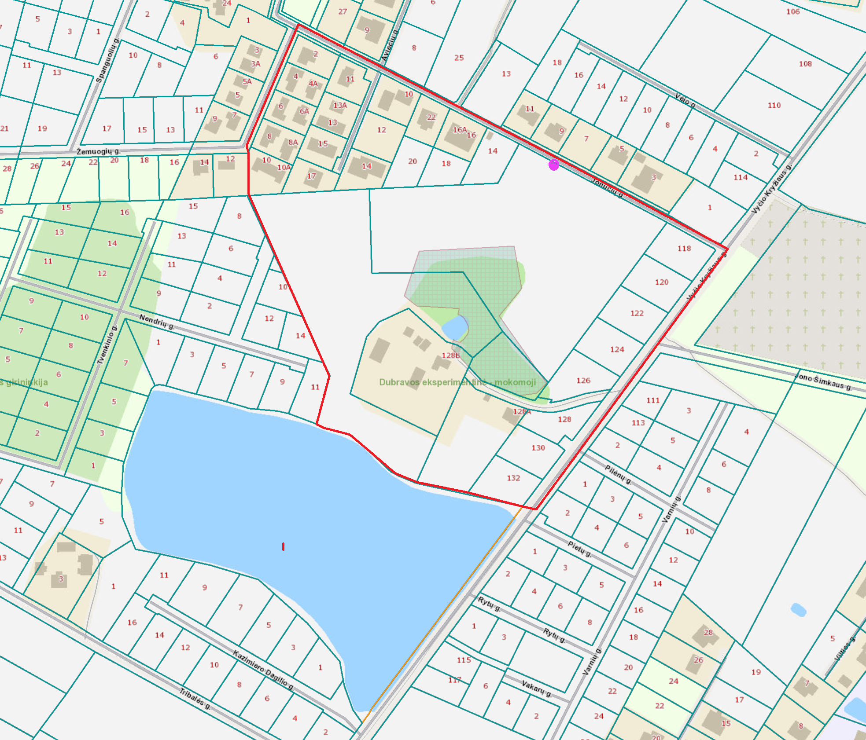   - informacinio stendo vieta. Stendas turi būti pakankamo dydžio, ne mažesnis kaip A2 formato (42 cm x 59,4 cm) ir pagamintas iš aplinkos poveikiui atsparių medžiagų. Viešinimo metu įrengto stendo fotofiksacija turi būti pateikta kartu su viešinimo ataskaita | 2025 m. I ketvirtis
2. | Koncepcijos nustatymo stadija | Koncepcija nerengiama
3. | SPAV  reikalingumas | Nerengiamas (planavimo tikslai nepatenka į Planų ir programų strateginio pasekmių aplinkai vertinimo tvarkos apraše (patvirtintas LRV 2004 m. rugpjūčio 18 d. nutarimu Nr. 967) numatytus atvejus)
4. | Urbanistinės idėjos rengimas | Nerengiama. Atviras konkursas geriausiai urbanistinei idėjai parengti neorganizuojamas
5. | Sprendinių konkretizavimo stadija, planavimo uždaviniai | Suplanuotos teritorijos dalyje numatomos teritorijos naudojimo ir apsaugos priemonės, statybų bei aplinkos tvarkymo priemonės, statybos reglamentai, nustatomas teritorijos naudojimo tipas (vadovaujantis LR Žemės ūkio ministro ir LR Aplinkos ministro 2005-01-20 įsakymu Nr. 3D-37/D1-40 (aktuali redakcija).  Planavimo uždaviniai:  1. žemės sklypą, kadastro Nr. 5247/0007:846, padalinti į du ar daugiau žemės sklypus;  2. daliai atidalintų sklypų pakeisti pagrindinę žemės naudojimo paskirtį į kita (vienbučių ir dvibučių gyvenamųjų pastatų teritorijos, susisiekimo ir inžinerinių tinklų koridorių teritorijos, bendro naudojimo teritorijos);  Planavimo sprendiniai turi neprieštarauti Kauno rajono savivaldybės teritorijos bendrojo plano I-ojo pakeitimo, patvirtinto Kauno rajono savivaldybės tarybos 2014-08-28 sprendimu Nr. TS-299, 2017-11-16 sprendimu Nr. TS-411,  2020-05-28 sprendimu Nr. TS-233, sprendiniams. | 2025 m. II ketvirtis – 2025 m. III ketvirtis
6. | Sprendinių vertinimas | Neatliekamas
7. | Baigiamasis etapas | Teritorijų planavimo dokumento sprendinių svarstymo ir derinimo stadija: sprendinių viešinimas bendrąja tvarka, derinimas Teritorijų planavimo komisijoje. | 2025 m. II ketvirtis - 2025 m. IV ketvirtis
 |  | Teritorijų planavimo dokumento tvirtinimo stadija: tikrinimas valstybinę teritorijų planavimo priežiūrą atliekančioje institucijoje pagal jai priskirtą kompetenciją, tvirtinimas Kauno rajono savivaldybėje. | 2025 m. II ketvirtis - 2025 m. IV ketvirtis

____________________________________________________________

